**Прізвище, ім’я __________________________**

**Списування**

**1 клас**

**ІІ семестр**

*Запиши текст рукописними буквами. (22 слів)*

**ПЕРШИЙ СОБАКА**

Зараз багато свійських тварин. Раніше вони були дикими. Першою свійською твариною був собака. Він допомагав людині полювати. А людина годувала собаку їжею.

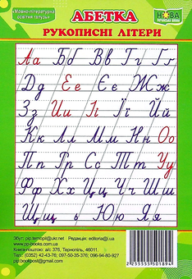**Порядок виконання діагностувальної роботи**

На окремому аркуші в косу лінію батьки підписують прізвище й ім’я дитини, вид роботи і семестр (за зразком вгорі сторінки).

Дитина списує речення.

Батьки фотографують і надсилають мені.